LIÊN HOAN HỢP XƯỚNG NGÀY 21/12/2023
Thực hiện kế hoạch số 3591/KH-SGDĐT của Sở Giáo dục và Đào tạo Hà Nội ngày 03/10/2023 về tổ chức Liên hoan hợp xướng học sinh phổ thông trên địa bàn Thành phố Hà Nội năm học 2023-2024; thực hiện công văn số 40, KH-GDĐT của Phòng Giáo dục và Đào tạo huyện Gia Lâm ngày 06/10/2023, các em học sinh trường THCS Kiêu Kỵ đã đại diện Cụm Sông Hồng tham gia liên hoan.
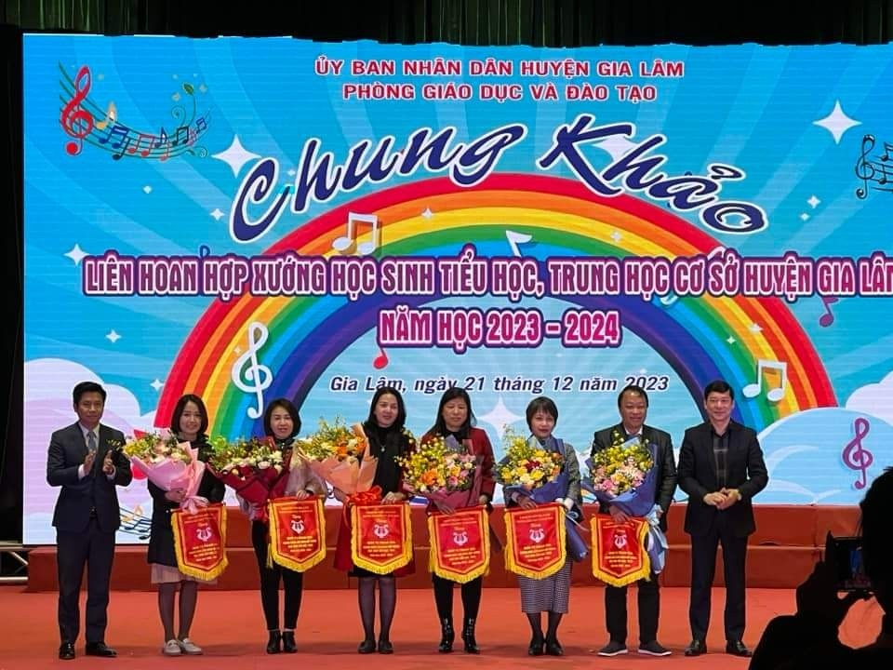
Đại diện Ban tổ chức tặng hoa và cờ lưu niệm cho các đơn vị dự thi
Được sự chỉ đạo của cô giáo Trương Thị Kim Huế- Bí thư, Hiệu trưởng nhà trường, thầy giáo Trần Văn Can- Phó Bí thư, phó hiệu trưởng và sự động viên, khuyến khích từ các bậc PH cũng như cô giáo chủ nhiệm lớp 6A, 6C sau một thời gian tập luyện tích cực, say mê ngày 21/12/2023 các em học sinh đã tham gia liên hoan với liên khúc: “Em là mầm non của Đảng” – nhạc sĩ Mộng Lân và “Ca ngợi Tổ quốc”- nhạc sĩ Hoàng Vân. Ánh sáng của cách mạng Đảng đã xóa tan những mây mù đen tối, đã đem tới màu xanh tươi no ấm trên những ruộng đồng, màu bình yên hạnh phúc trên những xóm làng là màu ước vọng lung linh trên những gương mặt tuổi măng non. Những lời ca dung dị nhưng chứa đựng tình cảm kính yêu, lòng biết ơn và niềm tự hào của các thế hệ măng non dành cho Đảng, cho Tổ quốc.
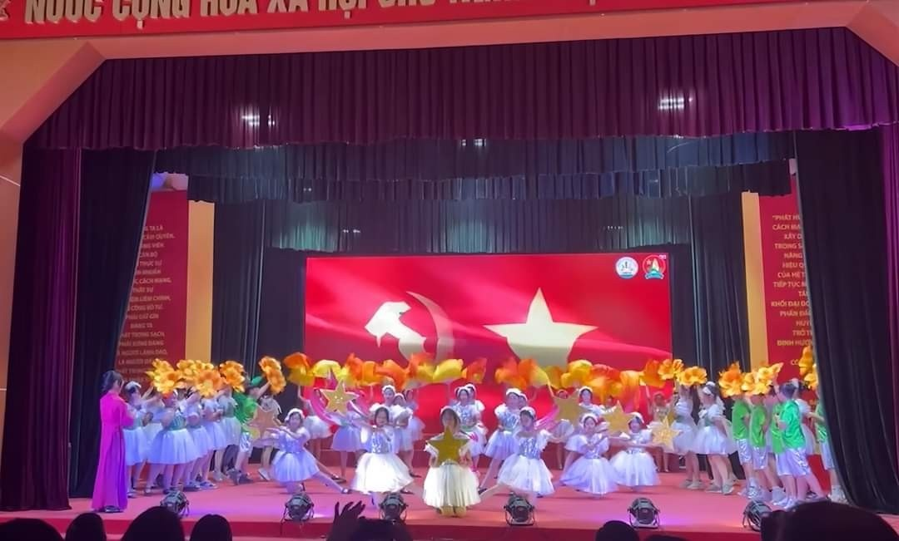
Hình ảnh các em học sinh tham gia biểu diễn liên hoan hợp xướng
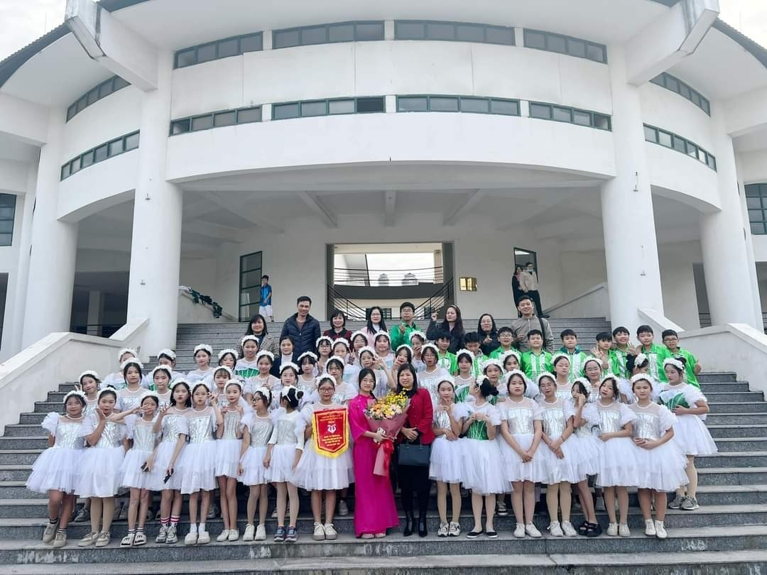
Hình ảnh cô Trương Thị Kim Huế- Bí thư, Hiệu trưởng nhà trường cùng các thầy cô, các bậc phụ huynh và học sinh sau chương trình biểu diễn
Kết thúc liên hoan hợp xướng các em học sinh trường THCS Kiêu Kỵ đại diện cụm sông Hồng đạt giải ba chung cuộc. Qua cuộc thi, các em được thể hiện năng khiếu nghệ thuật, được bồi dưỡng tình cảm với quê hương, đất nước.

